首届应用型大学通识教育国际会议
（第2号通知）
尊敬的_______先生/女士：
您好！
为了准确把握经济社会发展需求，培养具有良好综合素养的国际化应用型人才，由浙江科技学院、美国日内瓦大学、《高等工程教育研究》杂志社主办，浙江省应用型本科高校联盟、北京世纪超星信息技术发展有限责任公司协办的首届应用型大学通识教育国际会议将于2019年5月30日-6月1日在中国杭州（之江饭店）举行。具体会议通知如下：
一、会议主题
会议主题：通识教育与高素质应用型人才培养
主要议题：
（一）应用型大学通识教育的定位、目标与内涵
（二）应用型大学通识教育的国内外经验与案例
（三）应用型大学通识教育与全球胜任力培养
（四）其他相关研究
本会议将邀请国内外知名专家学者做主旨发言。现诚邀通识教育、新工科教育、创新创业教育等相关领域的业界同仁届时光临参会，提出新观点、贡献新思路、报告新成果。本会议论文经严格评审后将结集由CNKI《中国重要会议论文全文数据库》收录，由国内一级出版社出版，并择优推荐至《高等工程教育研究》（正刊）、《浙江科技学院学报》等杂志发表。（论文格式见附件1.）
二、会议报到
5月30日9:00-22:00外地代表报到（杭州之江饭店一楼大厅）
5月31日上午7:00-8:00本地代表报到（杭州之江饭店一楼大厅）
三、会议注册
会议会务费为每人800元，在读研究生（凭研究生证）会务费减半。参会代表的住宿费、交通费自理。
四、日程安排(见附件2.)
五、酒店信息
之江饭店矗立于杭城中轴线上，毗邻省市行政中心及京杭大运河，距西湖2.5公里、城站火车站5.6公里、火车东站5.9公里、西溪国家湿地公园6公里、国际机场30公里，交通便捷，地理位置优越。之江饭店（浙江会议中心）隶属于浙江省机关事务管理局，是浙江省内久负盛名的大型四星级旅游涉外饭店和省级会议中心。饭店集住宿、会议、美食、娱乐于一体，功能齐全，设施完备，所拥有的客房、餐位、会席及泊位数居全省酒店前列。
六、住宿标准
标间/单间：380元／间（190元／人）
行政套房：500元／间
七、交通信息(见附件3.)
八、参会回执(见附件4.)
参会者请于2019年4月20日前将回执和论文摘要以“姓名+参会”为邮件名发送至会务组邮箱GEAU2019@hotmail.com。
九、联系方式
电子邮箱：GEAU2019@hotmail.com
通讯地址：浙江科技学院人文与国际教育学院
（杭州市西湖区留和路318号，邮编：310023）
联系人：洪老师 电话：85070809
王汉杰 电话：13282160201

附件：
- 应用型大学通识教育国际会议论文格式
- 应用型大学通识教育国际会议日程安排
- 应用型大学通识教育国际会议嘉宾
4.应用型大学通识教育国际会议交通指南
5.应用型大学通识教育国际会议参会回执

（浙江科技学院代章）

附件1.
应用型大学通识教育国际会议论文格式

论文格式参照《高等工程教育研究》杂志，具体要求如下：
（一）中文论文标题：宋体四号，加粗，居中；
英文论文标题：Times New Roman 四号，加粗，居中
（二）作者姓名：宋体小四号，居中；作者单位、性别、职称、研究方向、项目基金等，黑体小五号，用脚注形式呈现
（三）中文摘要：200-300 字；中文关键词：3-5个，黑体，五号；英文摘要：Times New Roman 五号加粗
（四）中文正文：宋体小四号；英文正文：Times New Roman小四号
（五）注释为脚注，参考文献列于论文之后，字体皆用宋体小五号
（六）论文字数以8000 字左右为宜
（七）论文请用 word 文档形式发送（文件名为论文题目+作者）。

附件2.
应用型大学通识教育国际会议日程安排

日期 | 时 间 | 地 点 | 日程安排
5月30日 | 9:00-22:00 | 之江饭店 | 与会嘉宾报到
5月31日 | 08:00-08:30 | 之江饭店 | 会议合影
5月31日 | 8:30-12:00 | 之江饭店 | 开幕式、主题发言（一）
5月31日 | 12:15 | 之江饭店 | 会议午餐
5月31日 | 14:00-16:00 | 之江饭店 | 分会场研讨
5月31日 | 16:00-16:30 | 之江饭店 | 分会场汇报
5月31日 | 16:30-17:30 | 之江饭店 | 主题发言（二）
5月31日 | 17:30-17:55 | 之江饭店 | 闭幕式
5月31日 | 18:00 | 之江饭店 | 会议晚宴
6月1日 | 8:00 | 之江饭店 | 统一乘车前往安吉
6月1日 | 10:00-13:30 | 浙江安吉 | 考察安吉
6月1日 | 13:30 | 浙江安吉 | 与会嘉宾离会返程

附件3.
应用型大学通识教育国际会议嘉宾

嘉 宾 | 职务/职称 | 单 位
赵东福 | 校长/教授 | 浙江科技学院
Calvin L. Troup | 校长/博士 | 美国日内瓦大学
余东升 | 副主编/教授 | 高等工程教育研究
王义遒 | 原常务副校长/教授 | 北京大学
顾佩华 | 执行校长/教授 | 汕头大学
郑培凯 | 中国文化中心主任/教授 | 香港城市大学
Joachim Johannes Litz | 原副校长/教授 | 吕贝克应用科学大学
刘 莘 | 常务副主任/教授 | 四川大学发展研究中心

附件4.
应用型大学通识教育国际会议交通指南
温馨提示：由于参会人数较多，会务组不统一接送站，请参会教师自行前往酒店，乘车路线如下。
会场地点：之江饭店|浙江省杭州市拱墅区莫干山路188—200号
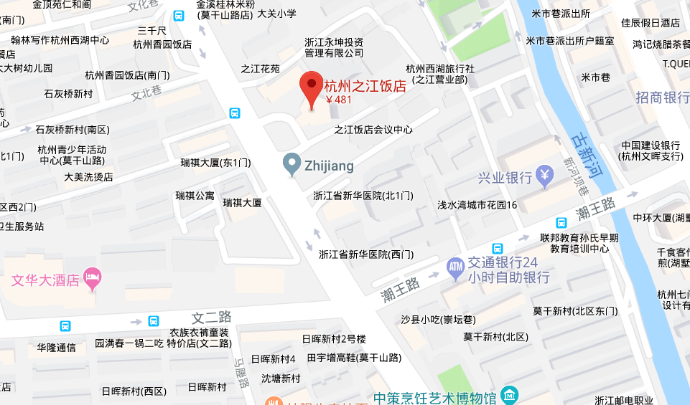
驾车路线：
（1）杭州萧山国际机场——之江饭店：机场高速>杭甬高速/德胜快速路/艮山西路（约32公里/50分钟）
（2）杭州东站——之江饭店：机场路>文晖路>莫干山路路（9公里25分钟）
（3）杭州城站火车站——之江饭店：中河高架路>文晖路>莫干山路(7.7公里/21分钟）
公交路线：
（1）杭州萧山国际机场——之江饭店：机场大巴武林门线>地铁2号线（全程约 1小时28分 33.773公里）
（2）杭州东站——之江饭店：地铁1号线>地铁2号线（全程约 38分 10.5公里）
（3）杭州火车站——之江饭店：地铁1号线>地铁2号线（全程约 35分 7.1公里）
附件5.
应用型大学通识教育国际会议参会回执
姓 名 |  |  | 性别 |  |  | 职称 |  |  | 职务
工作单位 |  |  |  |  |  | 研究方向 |  |  | 手机
通讯地址 |  |  |  |  |  | E-mail
是否住宿 | □是 □否 |  |  | □单住 □合住 |  |  |  | 订房时间 |  |  | 月 日— 月 日
饮食要求 | □清真饮食 □无禁忌 □其他要求 |  |  |  |  |  |  | 是否参加安吉会议 |  |  | □是 □否
论文题目
论文是否  发表过 | □是 □否 |  |  |  |  |  | 是否同意由主办方编印出版论文集 |  |  | □是 □否
论 文 摘 要
意见或建议
应用型大学通识教育国际会议秘书处 2019年1月

